Dragi učenci 5./6. razreda spet je nov teden pred nami.
Približuje se praznik velike noči, zato sem izbrala nekaj povezano s tem praznikom. Pa spoznajmo nekaj o tem prazniku.
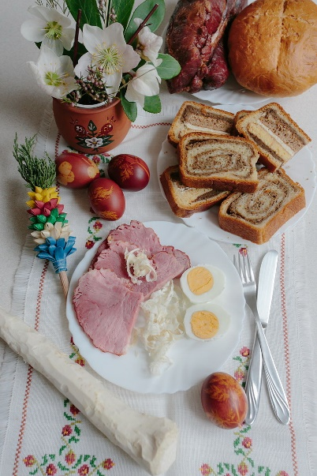
Velika noč je najpomembnejši krščanski praznik. Kristjani na ta dan praznujejo Jezusovo vstajenje od mrtvih. Velika noč je za kristjane praznik veselja in upanja. Praznik sam ima korenine v judovstvu, pa tudi v starih poganskih navadah, ko so praznovali prihod pomladi. V Sloveniji prazniku rečejo tudi vuzem.

Tipične velikonočne jedi: pirhi, šunka, hren, kruh in potica.

Za ta praznik barvamo tudi jajca ali pirhe. Nekaj jih radi podarimo otrokom s soseščine, ker pa letos ostajamo doma , jih lahko pripravimo lepo in okrašeno za domačo mizo.

Pripravila sem nekaj vzorcev, kako lahko naredimo velikonočnega zajca, v katerega postavimo pobarvano jajce in razveselimo svoje domače.
Svoje zajce lahko poslikate in mi pošljete na:
darinka.hauko@guest.arnes.si
Potrebujemo:
- rolice od WC papirja
- lepilo
- barvast papir (če ga nimamo, lahko barvamo)
- slamice, volna ali brke narišemo

Navodilo za delo:
- rolico oblepimo z belim papirjem
- izrežemo ušesa in nalepimo na rolico
- narišemo oči, usta in gobček, ki ga lahko narišemo ali zalepimo z brkami

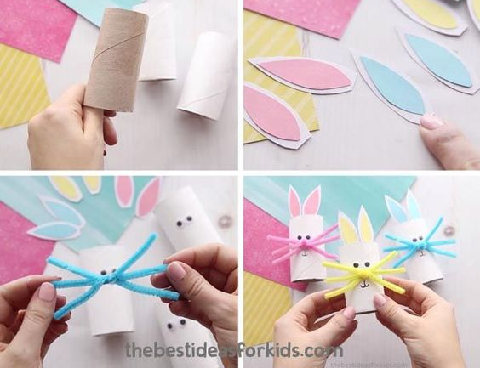

Poiskala sem še nekaj različnih vzorcev, ki so vam lahko v pomoč pri izdelavi.
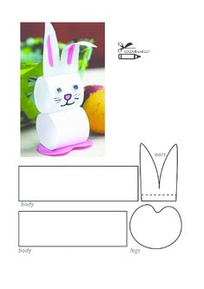
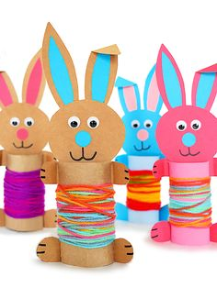
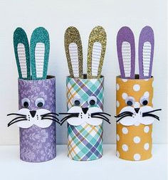

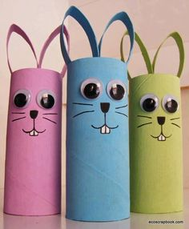

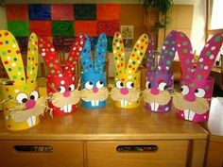

ŽELIM VAM USPEŠNO DELO Z VELIKO ZABAVE!

